山西省基本药物集中采购平台
生产企业维护配送关系操作手册

区医疗机构药品医用耗材网上集中采购领导小组办公室
山西省药械集中招标采购中心
2015年12月21日

目 录

一、概述 4
二、登录、修改密码及退出 5
1、登录 5
2、修改密码 6
3、退出登录状态 7
三、配送信息维护 7

欢迎使用

山西省基本药物集中采购平台

关于这本用户手册
该用户手册包含了您在使用山西省基本药物集中采购平台配送企业操作室时所需了解的信息。手册中所出现的用户名称及相关数据均为系统测试数据，不作为任何正式药品采购的依据，在本系统正式使用前将予以清除。

一、概述
山西省基本药物集中采购平台（以下简称“平台”）是指为山西省基本药物集中采购活动提供服务的综合性网络平台。
山西省药械集中竞价采购网网址：http://www.sxyxcg.com
山西省基本药物集中采购平台网址：http://221.204.213.156:83/UserLogin.aspx
已领取的企业用户名凭原用户名及密码登录“平台”重新进行企业及产品信息维护操作，如企业忘记登录密码，可在递交纸质申明“密码已遗失，希望重新领取密码”， 招标中心工作人员可在注册材料初审合格、核对授权代表身份证无误的情况下，对该企业在平台的登录密码进行重置，并现场打印。

二、登录、修改密码及退出

1、登录
打开山西省药械集中竞价采购网（www.sxyxcg.com）
点击页面左侧快捷登陆栏中的“采购监管系统”
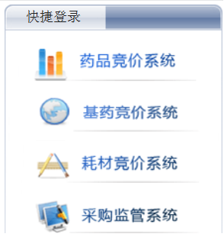
然后点击“采购交易系统”。
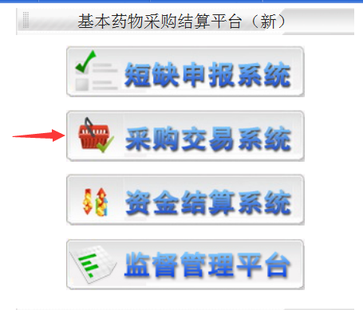
进入登录页面。
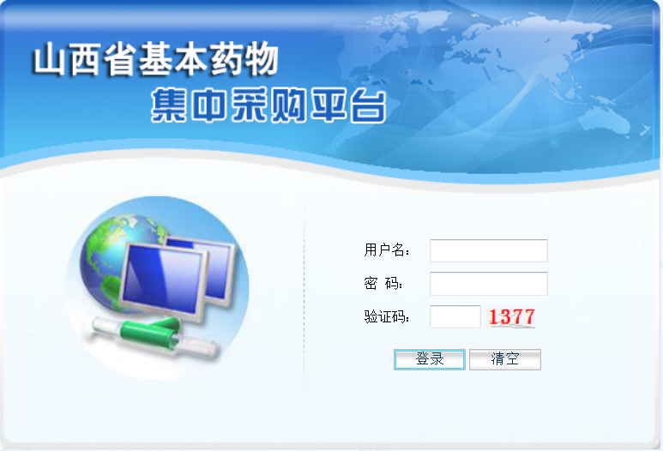
登录信息输入框中输入用户名、密码、验证码，点击登录，进入平台。

2、修改密码
为保证平台及信息安全，密码设置采用多位混合设置（数字、字母均可，不区分大小写）。修改密码时首先点击“修改密码”按钮，进入密码输入对话框。

进入密码修改页之后，输入旧密码、新密码，并再次输入新密码进行核对，核对无误后点击“确认”按钮进行提交新密码，至此，密码修改成功。
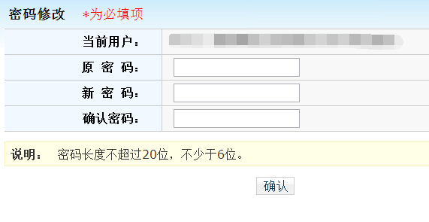

3、退出登录状态
注销意为安全退出平台，点击页面右上角“”按钮即可。

三、配送关系维护
点击“配送关系管理”功能模块下的“配送关系维护”按钮，进行确定配送关系的操作，界面如下：
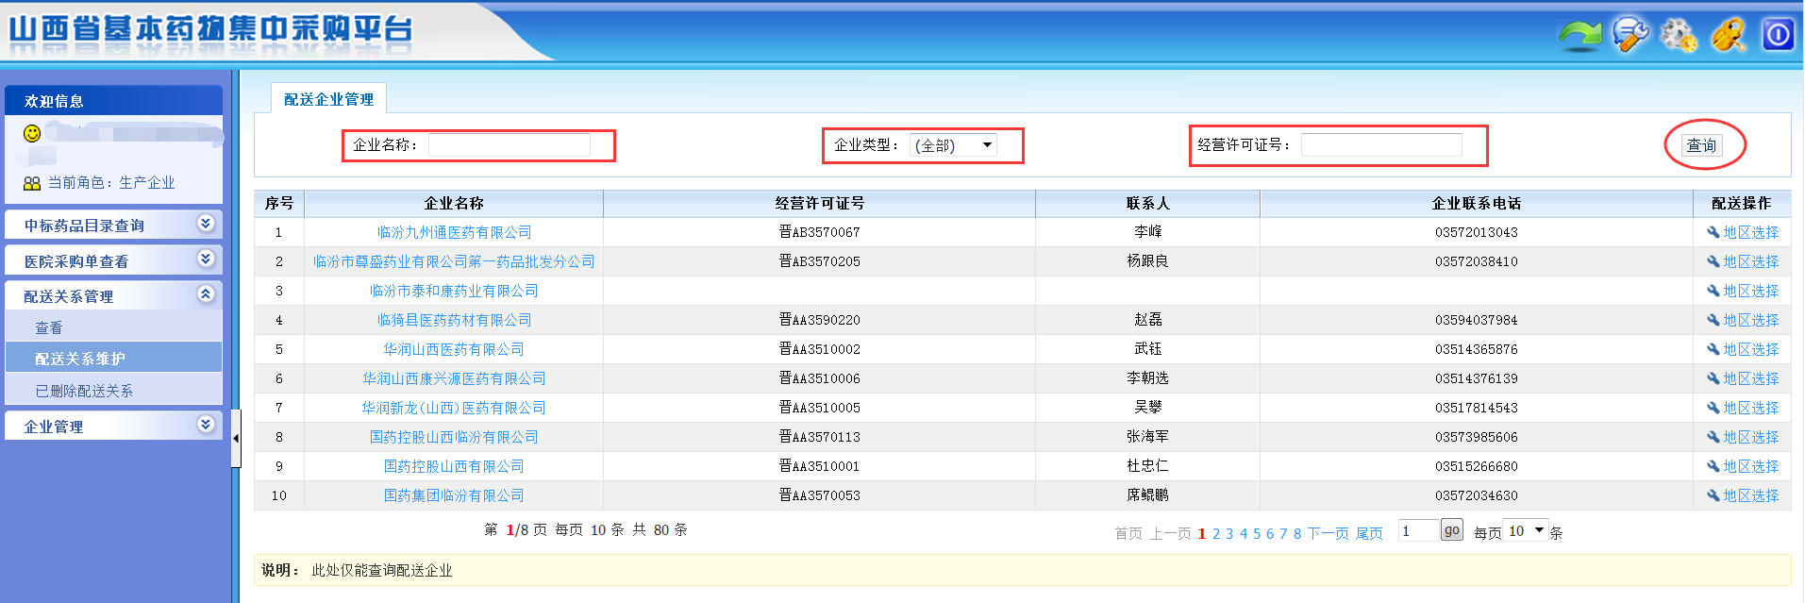
在“企业名称”输入相应的生产企业的名称，进行查询；然后点击“地区选择”进行下一步操作。
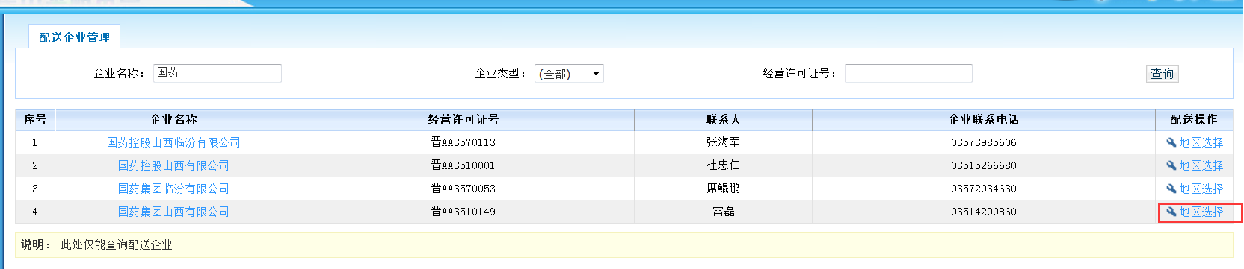

点击“地区选择”以后，“地区选择”界面如下：
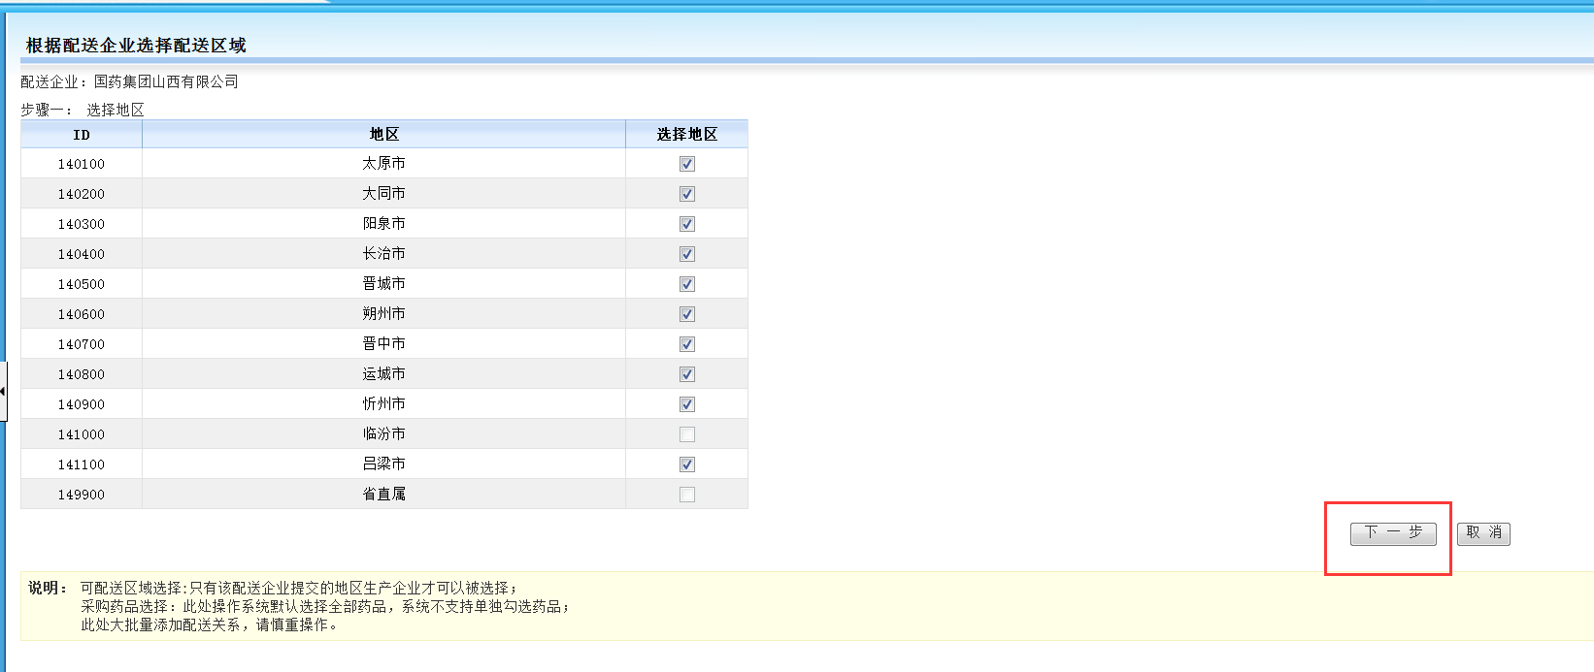
该页面显示的配送区域仅限于各市遴选入围的区域，不能勾选的区域代表该配送企业在该市遴选没有入围，不具有该市的配送资格。
点击“下一步”以后，界面如下：
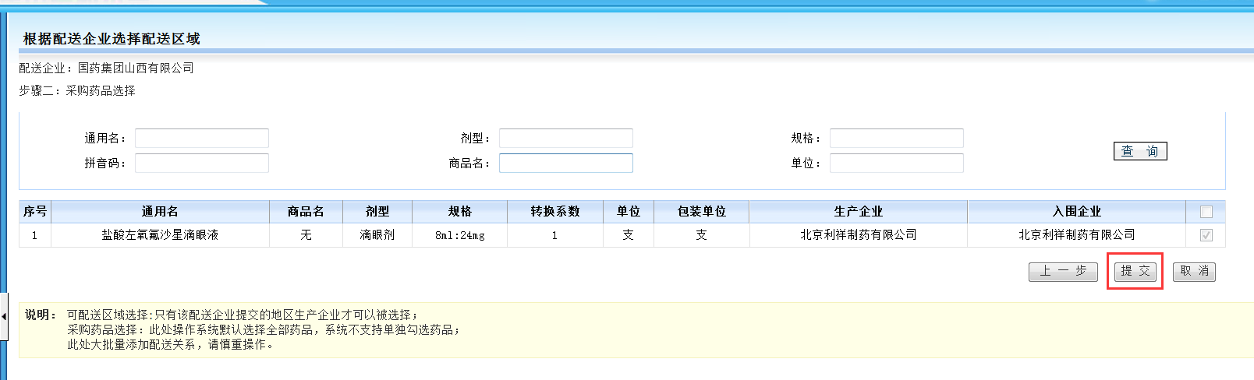
确认后点击“提交”后显示：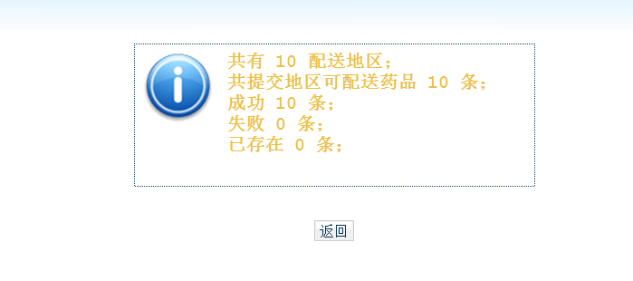

注意：
1、提交后生产企业维护配送关系操作即完成，企业可继续维护其他企业的配送关系。生产企业点配送后，需要配送企业端确认方能生效。请生产企业与配送企业进行沟通，避免出现由于未确认而造成无法配送等问题。
2、维护配送关系操作有时间限制，请各生产企业务必在要求时间内完成维护配送关系相关工作。由于未在规定时间内操作，而造成的无法配送等后果由企业自行承担。
3、生产企业在维护配送关系时，每个市至少需要选择两家配送企业，多则不限。
四、交易系统
生产企业其他交易系统操作流程请参考
生产企业端操作手册.doc

